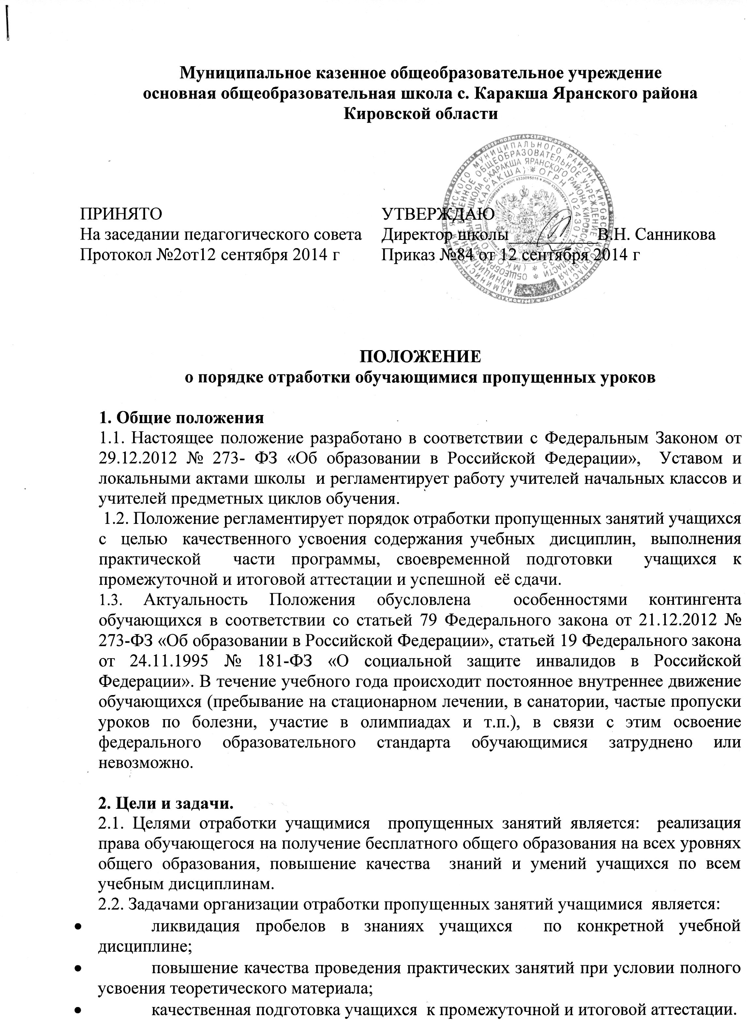
3. Порядок отработки пропущенных занятий.
3.1.Отработка пропущенных уроков - одна из форм организации образовательного процесса и является обязательной для педагогических работников.
3.2.Учитель согласовывает с родителями (законными представителями) обучающегося даты и время проведения отработок пропущенных уроков.
3.3. Все теоретические и практические занятия, пропущенные по неуважительной причине, подлежат отработке учащимися в течение 10 дней после их пропуска. В случае длительной болезни вопрос отработки пропущенных занятий решается индивидуально.
3.4. Классный руководитель ведет учет успеваемости и сдачи пропущенных занятий учащимися, осуществляет связь с преподавателями по вопросу отработки учащимися пропущенных занятий. Контроль организации этого процесса осуществляет заместитель директора по учебной работе.
3.5. Отработка пропущенных занятий учащимися осуществляется по заявлению учащегося на имя зам. директора по учебной работе, в котором указываются даты пропущенных занятий, предмет и тема каждого пропущенного занятия. На пропущенные занятия по каждому предмету пишется отдельное заявление.
3.6. Разрешение (бланк допуска) на отработку пропущенных занятий согласно заявлению учащегося дает заместитель директора по УР (Приложение).
3.7. После получения разрешения на отработку пропущенных занятий учащийся согласует с преподавателем соответствующего предмета дату и время отработки пропущенного занятия по определенной теме.
3.8. После сдачи учащимся теоретического или (и) практического учебного материала преподаватель выставляет оценку учащегося в классный журнал по данной дисциплине, делает отметку в разрешении (бланке допуска) и сдает его классному руководителю для отчета.
3.9. Учащийся в течение четверти должен отработать не менее 70% пропущенных занятий. В противном случае положительная итоговая оценка за четверть по предмету не выставляется.
3.10. Учащийся, пропустивший 20% и больше часов занятий по неуважительной причине по двум и более дисциплинам и не отработавший их в положенный срок, может быть отчислен из числа учащихся на основании нарушения Устава образовательной организации.
3.11. В день учащийся может отработать не более двух учебных дисциплин и не более 4 учебных часов.

4. Порядок оплаты работы преподавателей, принимающих отработки
4.1.Преподаватели принимают отработки, пропущенных занятий, согласно приказу директора образовательной организации.
4.2.Учителя – предметники принимают отработки согласно разрешению, выданному учащемуся заместителем директора по УР, где указаны время, число и месяц отработки пропущенного занятия.
4.3.Оплату преподавателям производить из фонда стимулирующих надбавок.
(Приложение 1).

Разрешение (бланк допуска) на отработку пропущенных занятий
выдано ученику (це) ____ класса ___________________________
фамилия, имя

№п/п | Предмет | ФИО преподавателя | Кол-во  пропущенных часов | Кол-во  отработанных часов | Темы отработанных  уроков | Дата и время отработки | Полученная оценка | Подпись учителя

Директор: __________________________/_____________________

